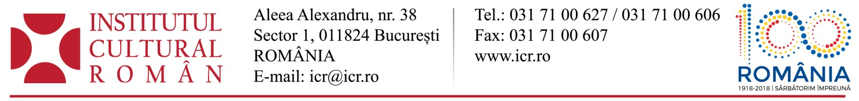

20.07.2018

ICR a semnat parteneriatul cu Colegiul Europei din Bruges
Liliana Țuroiu: „Vom colabora cu instituția de învățământ în care s-au format mulți dintre oficialii Uniunii Europene“
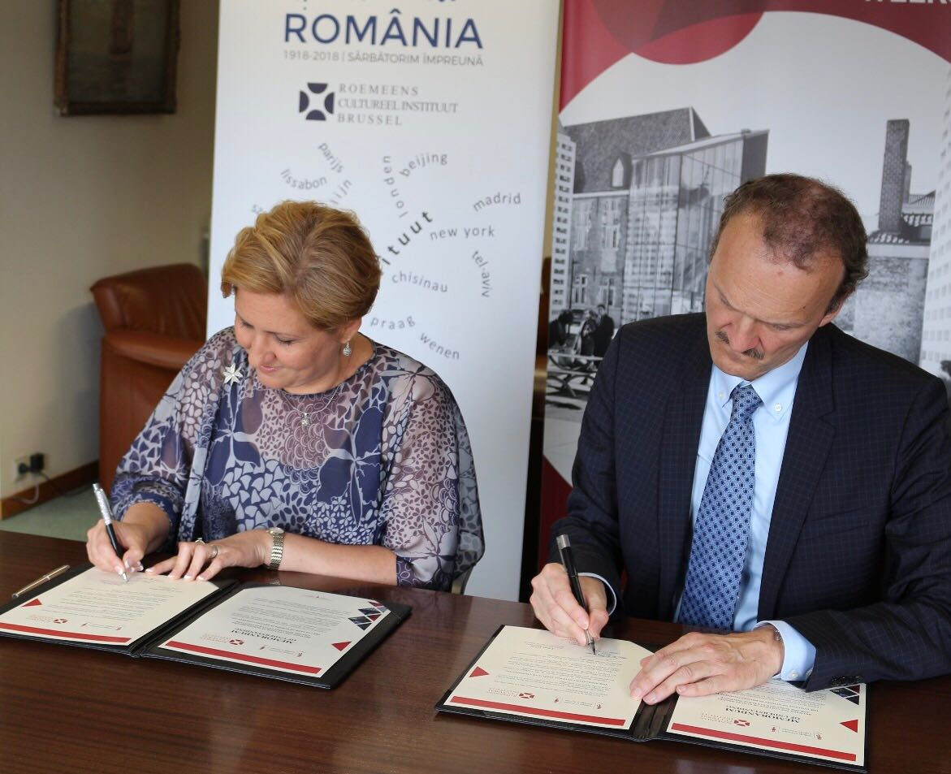
Președintele ICR, doamna Liliana Țuroiu, și rectorul Colegiului Europei, domnul Jörg Monar, au semnat Memorandumul de Înțelegere între instituțiile pe care le conduc. Documentul prevede aplicarea imediată a parteneriatului care presupune schimb de specialiști, promovarea reciprocă a acțiunilor celor două instituții, organizarea de conferințe academice, promovarea activităților de formare lingvistică și de diplomație culturală ale ICR Bruxelles în rândul studenților colegiului. Colegiul din Bruges este cea mai importantă instituție de învățământ superior de studii europene din Belgia, care a dat mulți dintre oficialii UE de azi, prim-miniștri, miniștri sau ambasadori. Fiecare an universitar este deschis de președinți sau prim-miniștri europeni și fiecare promoție poartă numele unei personalități. Promoția de anul acesta poartă numele Simonei Veil, politician francez, fost președinte al Parlamentului European și fost ministru al sănătății în Franța.
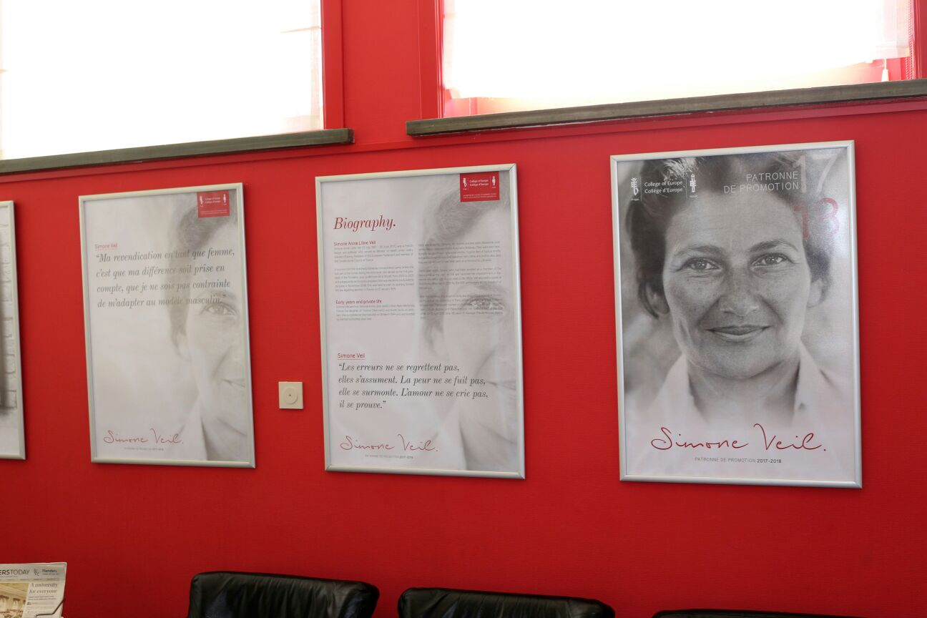
„Acest Memorandum este rezultatul firesc al dialogului susținut pe care l-am avut cu conducerea Colegiului în perioada recentă. Este o continuare a demersurilor conducerii Institutului Cultural Român de colaborare cu mediul științific și academic, atât din țară cât și de peste hotare. Este important de precizat că nu este doar un Memorandum între Colegiul Europei de la Bruges și ICR, ci unul care deschide posibilitatea colaborării mediului universitar românesc cu prestigioasa instituție de învâțământ la nivel european, întrucât ICR va lucra cu marile universități românești pentru organizarea unor evenimente de tipul celor prevăzute în acordul de colaborare. Promovarea pe care o poate oferi Colegiul Europei din Bruges marilor programe în care este implicat Institutul Cultural Român – Centenar, Președinția Consiliului Uniunii Europene, Sezonul România-Franța, participarea României la Festivalul Europalia -, este, de asemenea, una importantă“, a declarat președintele ICR, doamna Liliana Țuroiu, cu ocazia semnării documentului.
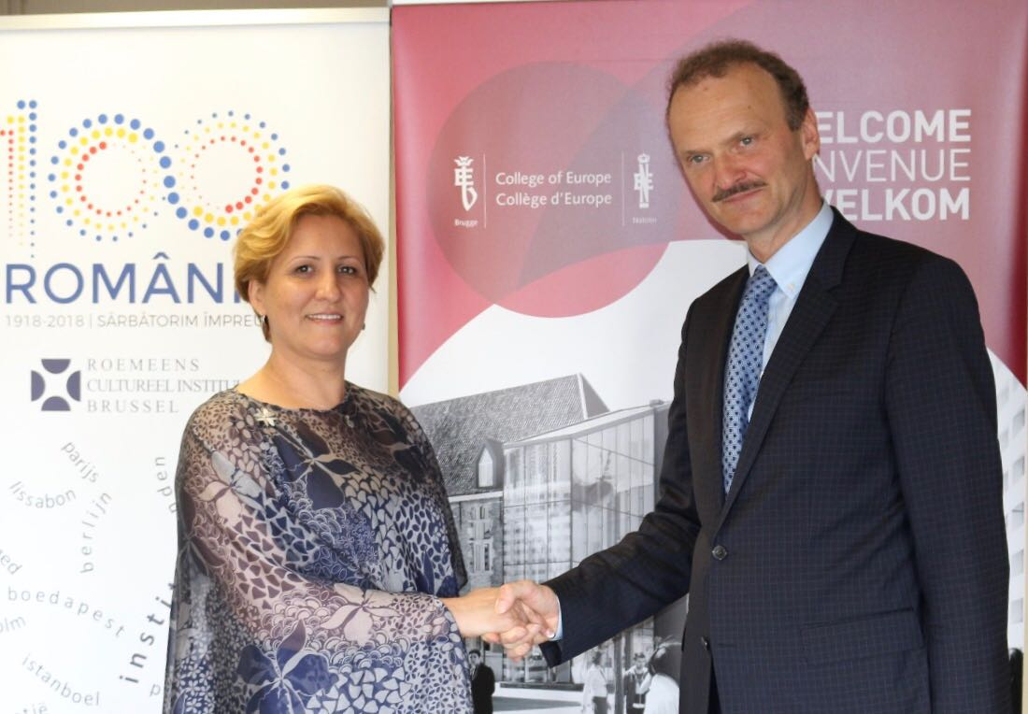
Colaborarea parafată la Bruges prevede, de asemenea, promovarea limbii române prin organizarea de cursuri la Colegiul Europei, participări mutuale la ateliere de lucru, conferințe pe teme de politici culturale.
La ceremonia de semnare a Memorandumului au participat doamna Angela O’Neill, director de comunicare și limbi străine, director al departamentului de publicații în cadrul Colegiului Europei de la Bruges, doamna Cristina Macovei, coordonator de proiecte în cadrul Biroului de Dezvoltare al Colegiului și doamna Carmen Ducaru, directorul ICR Bruxelles.
Președintele ICR a adresat o invitație oficială conducerii Colegiului Europei de la Bruges de a participa la viitoarea conferință internațională pe care Institutul Cultural Român o va organiza în toamna acestui an pe tema diplomației culturale și a rolului industriilor creative în perioada post–Brexit. 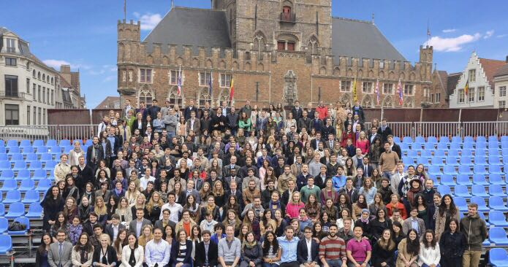
Înființat în anul 1949, Colegiul Europei de la Bruges (College of Europe), centru de formare pentru viitorii funcţionari ai Uniunii Europene, reprezintă o instituţie academică europeană de elită care găzduieşte anual peste 300 de studenţi internaţionali. Printre absolvenții acestei prestigioase instituții se numără actuali și foști premieri, miniștri de externe, ambasadori ai statelor membre ale UE, oficiali europeni, personalități culturale internaționale.

Mai multe informații puteți găsi aici: http://www.icr.ro/pagini/icr-a-semnat-parteneriatul-cu-colegiul-europei-din-bruges

